МАОУ «Урмарская средняя общеобразовательная школа №1 им. Г. Е. Егорова»

Проектная работа:
Ландшафтный дизайн школьного двора «Школа мечты»

Выполнили: Алексеева Ангелина,
Матвеева Вера ученики 10 класса, МАОУ «Урмарская СОШ им. Г. Е. Егорова», пгт Урмары, Чувашская Республика
Руководитель: Николаева Клавдия Анатольевна, учитель биологии МАОУ «Урмарская СОШ им. Г. Е. Егорова», пгт Урмары, Чувашская Республика

Урмары 2021
Актуальность проекта.
Здание нашей школы введено в эксплуатацию в 2002 году. После окончания строительства школьный двор находился в неудовлетворительном состоянии. Школьники каждый год высаживали хвойные и листовые деревья по периметру школы, а в 2011 году появилась аллея рябины обыкновенной. На пришкольном участке были разбиты цветочные клумбы, посажены бордюрные кустарники, а также яблоневый сад в честь победы.
Однако пришкольному участку присущ свой особенный облик, поэтому фруктовый сад и некоторые элементы цветочных клумб необходимо дополнить и придать им современный вид. Мы выбрали эту проблему, потому что на северо-западной стороне школьного участка имеется свободная территория, которую можно облагородить под зону отдыха. В летнее время школа формирует летний оздоровительный трудовой лагерь среди начального и среднего звена.
Каникулы — это мечта каждого школьника! Мечта о любимых занятиях, приключениях, открытиях, об удовлетворении различных интересов (эстетических, творческих, познавательных, спортивных), о поиске «нового себя». Во время пребывания детей в пришкольном лагере расширяется кругозор детей, активизируются познавательные процессы, воспитывается внимание, развиваются эстетическое восприятие, отношение и оценка, образное мышление, творческое воображение. Эти результаты достигаются через игру и работу, которая создает благоприятный микроклимат, способствует развитию эмоционально-волевой сферы детей, побуждает к общению с миром прекрасного. Занятия в лагере позволяют сделать отдых ребят полноценным, жизнь - интересной, а воспоминания – приятными.
Стадион, который дети посещали ранее, сейчас находится на реконструкции, и поэтому перед руководством школы возникла проблема, куда пристроить детей во время отдыха в лагере. Поэтому мы считаем наш проект актуальным.
Адрес объекта: Чувашская Республика, Урмарский район, поселок Урмары, пер. Школьный д.3
Объект: Территория муниципального автономного общеобразовательного учреждения «Урмарская средняя общеобразовательная школа» Урмарского района Чувашской Республики (учебный корпус №2).
Площадь для обслуживания и содержания школьного комплекса – 2.8453 га, для зоны отдыха «Школа мечты» - 0.08 га
Цель проекта: декоративное оформление пришкольного участка, а также эстетическое и экологическое воспитание учащихся.
Задачи:
1. Составить план пришкольной территории с указанием всех имеющихся объектов
2. Описать и обосновать проект – планируемое зонирование участка (зоны для отдыха, проведения научно-исследовательских работ, спортивная зона и т.д.), выбор и расположение растений, малые архитектурные формы.
3. Подготовить проект участка в компьютерном варианте с использованием специализированных программ с описанием всех элементов ландшафтного дизайна
4. Составить смету расходов при составлении проекта.
Последовательность выполнения проекта:
Теоретическая часть
- Обосновать возникшую проблему и потребность.
- Выявить основные параметры и ограничения.
- Сделать обзор материалов по ландшафтному дизайну.
- Выполнить разбивочный чертеж участка.
- Разработать варианты эскизов цветочных клумб.
- Выбрать оптимальный вариант.
- Составить схему обдумывания.
- Выбрать материал, инструменты, приспособления, оборудование.
- Составить дендроплан цветочной клумбы.
- Выполнить экономический расчет.
- Учитывать правила охраны труда.
- Экологически обосновать.
- Разработать рекламный проспект изделия.
- Оформить проект.
Практическая часть.
- Посеять семена.
- Вырастить рассаду в теплице.
- Подготовить грунт и посеять газонную траву.
- Подготовить тротуары-дорожки.
- Подготовить подручный материал для оформления клумбы.
- Покупать все необходимое для оформления участка.
- Высадить рассаду в открытый грунт.
- Составить план ухода за нашей клумбой.
- Оценить проделанную работу.
Обоснование возникшей проблемы и потребности
Если задуматься на минутку, любой из нас радуется первому дуновению весны, только что распустившимся почкам, переливам трелей птиц, божественному аромату первых весенних цветов, багряным краскам осени, безмолвию зимних пейзажей - ведь мы неразделимы с природой. И наш участок «Школа мечты» всегда является небольшой частичкой природы.
Нам очень хочется думать, что прошли времена, когда человек считал себя единственным хозяином над природой и когда сады и парки создавались без особого учета особенностей края их нахождения. Сейчас все понимают, что только в полной гармонии с природой можно получить комфортную среду обитания. Когда сам, своими руками создаешь свой участок, чувствуешь, как растения на участке вместе с тобой ждут благодатного дождя или хотя бы легкого дуновения ветра в жаркую пору. Как твой участок отвечает взаимностью на твою заботу о нем. Как нежная роза хочет, чтобы ее укрыли от колючего морозца, в студеную зиму, как хочет твой сад любви и теплоты, иногда проявляя своенравность.
Наша школа действительно нуждается в нашей помощи. Мы решили облагородить под зону отдыха на северо-западной стороне школьного участка.
Мы очень надеемся, что участок, который мы создадим, станет для нас самым лучшим местом на земле.
Выявление основных параметров и ограничений
Теперь следует решить, каким будет наш участок.
- Прежде всего, красивой и оригинальной.
- Должен украшать школьную территорию.
- Должен соответствовать нашим климатическим условиям.
- Цветы должны цвести все теплое время года.
- Участок должен быть недорогой по экономическим расчетам.
Ландшафтный дизайн своими руками.
С чего лучше начинать дизайн участка? Как сориентироваться в изобилии стилей и направлений дизайна участка? Какую идею взять за основу?
В ландшафтном дизайне опять входят в моду элементы оформления, использовавшиеся в европейских садах в далекую эпоху барокко. Хорошо структурированное с помощью живых изгородей пространство визуально разделяется на зоны, такие как зона отдыха и игровая зона.
Когда участок обустроен, дорожки проложены, деревья посажены, можно приняться за создание цветников. Цветники являются для участка самым ярким штрихом. Однако цветочное оформление требует больших затрат труда.
Выбирая площадь под цветник, в первую очередь необходимо оценить ее освещенность. Хорошо, если летом участок находится на солнце в течение 12 часов. В затененном месте сможет расти и развиваться меньшее количество растений, чем в хорошо освещенном.
Одновременно нужно продумать, как с разных точек будет восприниматься цветник. Некоторые цветочные композиции устраиваются в вертикальной плоскости (миксбордеры, солитеры, групповые посадки). Расстояние от дорожки до такого цветника должно быть в два раза больше высоты самого крупного растения. Другие композиции (клумбы, рабатки) устраиваются в горизонтальной плоскости. Здесь наиболее эффектные растения следует высаживать на расстоянии от 50-60 до 250 см от точки восприятия. При грамотном устройстве цветника обязательно следует произвести замеры.
Создавая цветочные композиции, следует стремиться к тому, чтобы растения цвели все теплое время года. Для этого можно сочетать растения с разным периодом цветения, которые будут сменять друг друга, или засеять цветник долго цветущими растениями.
Весной цветут тюльпаны, нарциссы, крокусы и некоторые другие луковичные растения. К раноцветущим относятся также отдельные виды многолетних растений: печеночница, анемон. В начале лета цветение обеспечивают двулетние (незабудка, маргаритка, фиалка) и многолетние растения (пион, ирис). На вторую половину лета приходится срок цветения петунии, календулы и некоторых других однолетних растений. В это же время, как правило, цветут розы.
Среди растений, цветущих осенью, наиболее известны георгин, роза, астра.
Оформляя композицию из цветов, необходимо учитывать высоту растений, чтобы более высокие не загораживали низкорослых. Для этого невысокие растения высаживают по краю цветника, а крупные — в середине. При создании цветника следует подбирать растения, гармонично сочетающиеся по цвету. Последний фактор, который имеет большое значение при выборе растений, — их биологическая совместимость. Например, растения, которые требуют повышенной влажности почвы, не смогут сосуществовать с теми, которые лучше переносят недостаток влаги, чем ее избыток.
Различается ландшафтная и регулярная планировка цветников. К ландшафтной относятся миксбордеры, групповые посадки, каменистые участки. Клумбы, рабатки, солитеры, бордюры — элементы регулярного стиля.
Респектабельная садово-парковая классика!
Ей трудно составить конкуренцию, равно как яркому сарафану оспаривать Гран-при за элегантность с классическим черным платьем от Шанель. Но жизнь многогранна, многолика и многокрасочна. Любые диковинки со временем становятся обыденными. Экзоты болеют, капризничают, с трудом привыкают к сюрпризам нашего короткого лета и суровой зиме. Они требуют не только материальных затрат, но и постоянного Вашего внимания и заботы. Старый метод- это сокровище. С закрытыми глазами Вы узнаете каждый его уголок по запаху, шороху под ногами. Здесь живут воспоминания. Но ведь в человеке скрыто особенно весной трепетное желание к переменам. Хочется, чтобы участок зажил иной жизнью, потревожил новыми запахами!
Мы только закладываем участок. Еще многое видится не совсем ясно, желания не приобрели четкие формы, а весна уже в разгаре, и хочется красоты и радости уже сейчас, а не через годы. Что посоветовать и тем и другим? Вспомните бабушкин палисадник с широко романтическим буйством ярких красок, упоительным и родным запахом лета! А сажала бабушка обычные летники, растения быстрорастущие, неприхотливые, с продолжительным цветением и очень дешевые. Обычные не значит банальные. Изящество, красота. Прелестный аромат — это все о них. Именно летники сделают в новом сезоне каждый участок обновленным и уникальным. С их помощью по новому зацветут старые миксбордеры, клумбы, рабатки, бордюры. Они украсят балкон, окна, привнесут особый шарм на альпийскую горку, создадут эффектные цветовые пятна под кустарниками и на газоне, заполнят пустые места. Высадив однолетние в декоративные контейнеры, Вы сможете оживить террасу, внутренний дворик, а срезанные для букета они украсят дом и порадуют друзей. Ассортимент летников разнообразен и расширяется с каждым годом. Так, на 1 кв.м. Вы можете высадить до 50 разных однолетних растений. Хорошо смотрятся сочетания разных оттенков одного цвета или, тех что на цветовом круге находятся по соседству. Если основной цвет клумбы синий, к нему подойдут сиренево розовые фиолетовые цвета разных видов шалфея, лаватера, петунии, агератума и клеомы. Для красных сальвии, мака турецкого или вербены бонарской идеальной парой будут растения с желтыми и оранжевыми цветками, например: ноготки, эшшольция калифорнийская, лучистые бархатцы, ярко желтая рудбекия и санвиталия, львиный зев. Прекрасно смотрятся контрастные растения, когда цвет одного усиливает воздействие другого: желтый — фиолетовый, оранжевый — синий. Так, густо-лиловый шалфей мутовчатый хорошо сочетается с ярко-желтыми цветками львиного зева. И еще один совет! Во-первых, сажайте растения с таким расчетом, чтобы каждое могло показать себя. Например, космея хороша в больших цветочных грунтах, на заднем плане (высота растения от 50 до 150 в зависимости от сорта). Неприхотливая лаватера, растение высотой 60-120 см также используется для грунтовых посадок на фоне газона и в миксбордерах. А вот низкорослый агератума рекомендуется использовать для оформления бордюров, ковровых клумб, в грунтовых посадках на переднем плане цветников.
Во-вторых, постарайтесь создать гармоничное сочетание растений разной высоты. Композиции только из высоких или только низких растений однообразны и скучны. Вспомните театр где, ряды выстроены ярусами: один выше другого. Перенесите эту конструкцию в сад.
И последнее, о чем хочется сказать, это об аромате цветов. Если Вы хотите им наслаждаться в полной мере, посадите в своем участке левкои, резеду, гелиотроп, душистый горошек, ночную фиалку, душистый табак.

Посев газона
Выбор конкретных трав или травосмеси зависит от назначения будущего газона, освещенности конкретного участка. Очень важно не ошибиться в выборе, если участок частично или полностью затенен постройками или высокими деревьями.
Покупая семена, вы должны точно рассчитать их количество. Для посева газона необходимо 40–50 г семян на 1 кв. м или 4–5 кг на сотку. Кроме того, нужно еще прибавить некоторое количество семян для подсева и ремонта газона – примерно от 0,5 до 1 кг на сотку. Чтобы создать первоклассный газон вам потребуется не один год, поэтому семена покупайте из расчета подсева на 2–3 года с учетом, что при хранении в течение года всхожесть уменьшается на 1–2%.
Лучшее время посева – весна или ранняя осень, когда почва теплая и достаточно влаги. Осенью важно правильно рассчитать время, чтобы трава успела отрасти на высоту 10 см до наступления заморозков. При этом вы должны помнить, что осенью растения растут значительно медленнее, чем весной.
При грамотном подходе к подготовке, посеву и уходу за газоном, сеять его можно в течение всего лета, даже в самую жару, правда, вам придется регулярно и часто поливать растения или защитить посевы укрывным материалом типа лутрасила или агротекса. На склонах можно под посев использовать геосетку или даже простую марлю, через которую свободно потом прорастут семена.
Если почва недостаточно уплотнена и на ней остаются следы от обуви, то сеяльщику рекомендуется использовать доску, короткие, широкие лыжи. Одновременно с посевом семян можно вносить и комплексное минеральное удобрение с преобладанием азота (15–20 г на 1 кв. м)
Семена высевают вручную либо сеялкой, желательно в сухую и безветренную погоду. Перед посевом семена тщательно перемешивают, добавляя песок или сухую землю (1:1). Половину семян распределяют по поверхности почвы, проходя вдоль участка, оставшиеся – поперек. Места вдоль дорожек и по краю газона засевают несколько гуще. Посеянные семена слегка заделывают граблями в землю.
Важнейшим моментом после посева семян является качественный полив. Делают его вечером, поливая мягким дождеванием, обильно, так, чтобы влага проникла в землю на глубину 10 см, не допуская образования луж и застоя воды. При летнем посеве в сухую жаркую погоду очень важно поливать растения ежедневно, при сильной засухе даже 2 раза в день. Тщательный полив длится до массового появления всходов (это примерно 2 недели). При осеннем посеве, как правило, обходятся без полива, ведь почва и так влажная из-за дождей.
Как правильно оформить цветочную клумбу - рассмотрим самые популярные варианты оформления клумб.
Оформляя клумбу, прежде всего, продумайте местоположение будущей клумбы. Классический вариант — отдельно стоящие клумбы на достаточно просторном, открытом участке, такие клумбы оформлять легко. Также цветочные клумбы эффектно смотрятся, если поместить их под группой деревьев или использовать клумбы как обрамление композиции из деревьев.
Оформление регулярной клумбы
Различают несколько видов оформления клумб. Четкий геометрический рисунок из цветов характерен для регулярного вида клумб. Здесь необходимо знать о некоторых тонкостях. Простой рисунок на клумбе будет просматриваться гораздо более четко и ясно, чем сложный, абстрактный узор, а сплетение фигур менее различимо для глаза, чем строгая симметрия линий. Поэтому, если хотите видеть свою клумбу четко прорисованной, оформляйте её простыми формами — треугольник, прямоугольник, круг, оставляя между цветами немного места, чтобы была видна выраженная граница.
Для оформления регулярной клумбы важно — для того чтобы растения могли образовать задуманный орнамент, необходимо подбирать их по времени цветения: оно должно быть одновременным.
Принципы оформления цветочной нерегулярной клумбы, наоборот, предполагают отсутствие четкого зонирования между различными группами растений. Они высаживаются произвольно, небольшими группами, что больше подходит для естественных условий обитания. Кроме того, цветы, выбираемые для такого вида оформления клумбы, должны цвести не одновременно, а по очереди. Чем длительнее период цветения, тем дольше вас будет радовать нерегулярная клумба.
Как оформить сложную клумбу
Если вас привлекает идея создания целых многоуровневых композиций из растений, вы — приверженец стиля оформления, называемого «приподнятая клумба». Это та же альпийская горка, только невысокая. Также эффекта приподнятости в оформлении цветочных клумб можно достичь и с помощью цветов разной высоты, где сначала идут низкие, потом средние, далее высокие цветы. Используйте весь потенциал этого вида, чтобы оформить клумбу, высаживая на них самые различные клумбовые растения в произвольном виде.
Ковровые клумбы весьма дороги, требуют очень тщательного ухода и правильного оформления, поэтому редко применяются в озеленении дачных участков, несмотря на свою потрясающую декоративность. Для оформления ковровых клумб используют карликовые растения с оригинальным окрасом листвы, что позволяет создавать неповторимые узоры на поверхности клумбы. Такие клумбы по красоте и изысканности можно сравнить с восточными коврами.
Противоположность сложной ковровой клумбе — простая моноклумба, обычно в виде небольшого цветового пятна, оформить её можно с помощью только одного вида растения.
Вертикальную клумбу можно представить себе в виде оригинальной «цветочно-растительной» ширмы. Такая клумба достаточно сложна в исполнении, однако производит замечательный эффект, особенно, если выполнена в виде какой-либо фигуры. К сожалению, самостоятельно оформить такую клумбу достаточно сложно.
Клумба-панно редко встречается в оформлении частного ландшафта. Она представляет собой какое-либо изображение, выполненное из низкорослых декоративных растений. В России я часто вижу такие клумбы на больших склонах, изображающие герб города.
Три правила цветовой гармонии
В практике современного ландшафтного дизайна используют три основных правила цветовой гармонии, которые помогут вам составить композиции из растений:
1. Любой цвет на фоне контрастного воспринимается более насыщенным, сочетание контрастных цветов позволяет повысить общую насыщенность рисунков.
2. При сочетании некоторых цветов уменьшается ощущение их насыщенности, причем тем больше, чем ближе цвета располагаются в цветовом круге.
3. Контраст тем сильнее, чем больше различия в светлоте и насыщенности.
Контрасты могут быть цветовыми (сочетание разных тонов при равных яркостях) и яркостными (сочетание различных яркостей, равных по цветности). Цвета, лежащие на диаметрально противоположных концах цветового круга, являются контрастными (синий - оранжевый, желтый - фиолетовый, голубой - красный, зеленый - пурпурный). Вообще же цветовой контраст — это преувеличение фактической разницы между одновременными ощущениями. Одновременным контрастом широко пользуются на практике для усиления кажущейся насыщенности цветов, помещая их по соседству с контрастными. Контрастные сочетания можно получить при увеличении числа дополнительных цветов, вводя на соответствующие места круга зелено-голубой и желто-зеленый.
На красном фоне оранжевый цвет выглядит как желтый, желтый — зеленеет, а зеленый заметно голубеет. На ярко-зеленом фоне красный и синие цвета приобретают фиолетовый оттенок, желтый становится ближе к оранжевому. Помимо гармоничных цветовых сочетаний существуют и дисгармоничные (негармоничные). Негармоничные сочетания, например, красный и фиолетовый, синий и зеленый, красный и оранжевый, необходимо нейтрализовать ахроматическими цветами. Для этого на границе сочетания цветов вводят белый, серый, серебристый, редко — черный.
Инструменты | Материалы
Лопаты -10шт.  Грабли – 5шт.  Ведра- 5шт.  Рыхлители – 6 шт.  Лейки – 5шт.  Кисти – 2шт.  Гвозди – 10 шт.  Молоток- 1 шт. | Рассада  Семена газонной травы.  Спилы деревянные – 60 шт.  Емкости для цветов - 3 шт.  Краска желтая – 0,5л  Булыжники -6 шт.
Материалы и оборудования
Охрана труда
Правила техники безопасности при работе на участке
- Все практические работы на участке выполняются в рабочей одежде и обуви.
- При переносе заостренных орудий (лопат, грабель, вил) с места хранения на участок учащиеся должны держать их вертикально, рабочей частью вниз, во избежание нанесения травм другим ученикам.
- Рыхлители кладите на землю острой частью вниз или ставьте к опоре острой частью вовнутрь.
- Сельскохозяйственные орудия должны соответствовать росту и возрасту учащихся.
- Предпочтительно применять на участке лейки небольших размеров вместимостью до 4л. Если школа располагает только большими стандартными лейками, необходимо следить за тем, чтобы учащиеся во время работы наливали в них воду объемом не более 1/3 вместимости.
- Работу с удобрениями и мульчирующим материалом выполняйте
в перчатках или рукавицах.
- Продолжительность работы учащихся на участке устанавливается в соответствии с их возрастом. Учащиеся V - IX классов работают на участке 2 часа, с 10-ти минутными перерывами через каждые 20 минут. Во время каждого занятия необходимо разнообразить виды деятельности учащихся, переключая звенья с одних видов работы на другие.
- Учащимся до 15 лет запрещается подъем и переноска тяжестей с помощью носилок, ведер и т.д.
- По окончании работы вымойте руки с мылом.

Экономический расчет
Смета для проекта озеленения пришкольного участка
Наименование товара | Кол-во | Ед. изм. | Цена, руб. | Сумма, руб.
Детские качели | 1 | шт | 10530 | 10530
Детская горка | 1 | шт | 14440 | 14440
Карусель | 1 | шт | 24500 | 24500
Футбольные ворота | 2 | шт | 10990 | 21980
Волейбольная сетка | 1 | шт | 2885 | 2285
Волейбольные стойки | 1 | шт | 8350 | 8350
Садовый пруд V 300л 1750*1250*450 | 1 | шт | 2380 | 380
Декоративный мостик | 1 | шт | 13840 | 13840
Семена газонной травы | 25 | кг | 145 | 3625
Скамейки | 23 | шт | 2300 | 52900
Плитка брусчатка 50*50*40 | 57 | м2 | 1600 | 91200
Речной песок | 3 | т | 1000 | 3000
Доски | 2.835 | м3 | 11000 | 31185
Гвозди | 3 | кг | 60 | 180
Мягкая кровля | 24 | м2 | 1000 | 24000
Лак 6 кг | 1 | шт | 1800 | 1800
ОСП | 24 | м2 | 200 | 4800
Саморезы | 1 | уп | 120 | 120
Вагонка | 24 | м2 | 300 | 7200
Краска 10 кг | 1 | шт | 1500 | 1500
Анемона корончатая Синеглазка | 1 | уп | 160 | 160
Барxатцы Супра | 1 | уп | 30 | 30
Бадан Толстолистный | 1 | уп | 138 | 138
Тимьян Ползучий | 1 | уп | 16 | 16
Коxия | 1 | уп | 30 | 30
Лапчатка золотистая | 1 | уп | 70 | 70
Пион травянистый | 1 | уп | 40 | 40
Овсяница Сизая | 1 | уп | 16 | 16
Фиалка душистая | 1 | уп | 14 | 14
Примула мелкозубчатая | 1 | уп | 27 | 27
Ирис бородатый | 1 | уп | 201 | 201
Буддлея Давида | 1 | уп | 24 | 24
Xоста подорожниковая | 1 | уп | 250 | 250
Лен многолетний | 1 | уп | 18 | 18
Петунии | 1 | уп | 15 | 15
Сосна горная Mops | 1 | шт | 200 | 200
Молодило | 1 | уп | 49 | 49
Альпийская Гвоздика | 1 | уп | 16 | 16
Лаванда | 1 | уп | 18 | 18
Шалфей | 1 | уп | 16 | 16
Саженцы туи | 2 | шт | 1020 | 2040
Тюльпаны | 10 | шт | 25 | 250
Крокусы | 10 | шт | 30 | 300
Декоративные камни | 50 | кг | 23 | 1150
Рабочим |  |  |  | 100000
ИТОГО |  |  |  | 422903

Экологическое обоснование
При составлении клумбы мы используем материалы, безопасные как для здоровья человека, так и окружающей среды: б/у емкости для цветов, спилы дерева, штакетники, булыжники. Немаловажное значение имеет эстетическая сторона клумбы. Всем известно, что когда человек смотрит на красивое, особенно, если это цветы, то он отдыхает душой, у него поднимается настроение, он чувствует свое единение с природой. Когда вокруг чисто и красиво, рука не поднимется насорить или испортить эту красоту. Замечательный французский писатель Антуан де Сент-Экзюпери как – то заметил: «Все мы пассажиры одного корабля по имени Земля», и пересесть из него просто некуда. Человек сегодня никакой не властелин и не царь природы. Восторгаясь его разумом, мы должны научиться вдвойне восторгаться гармонией природы.

Приложение
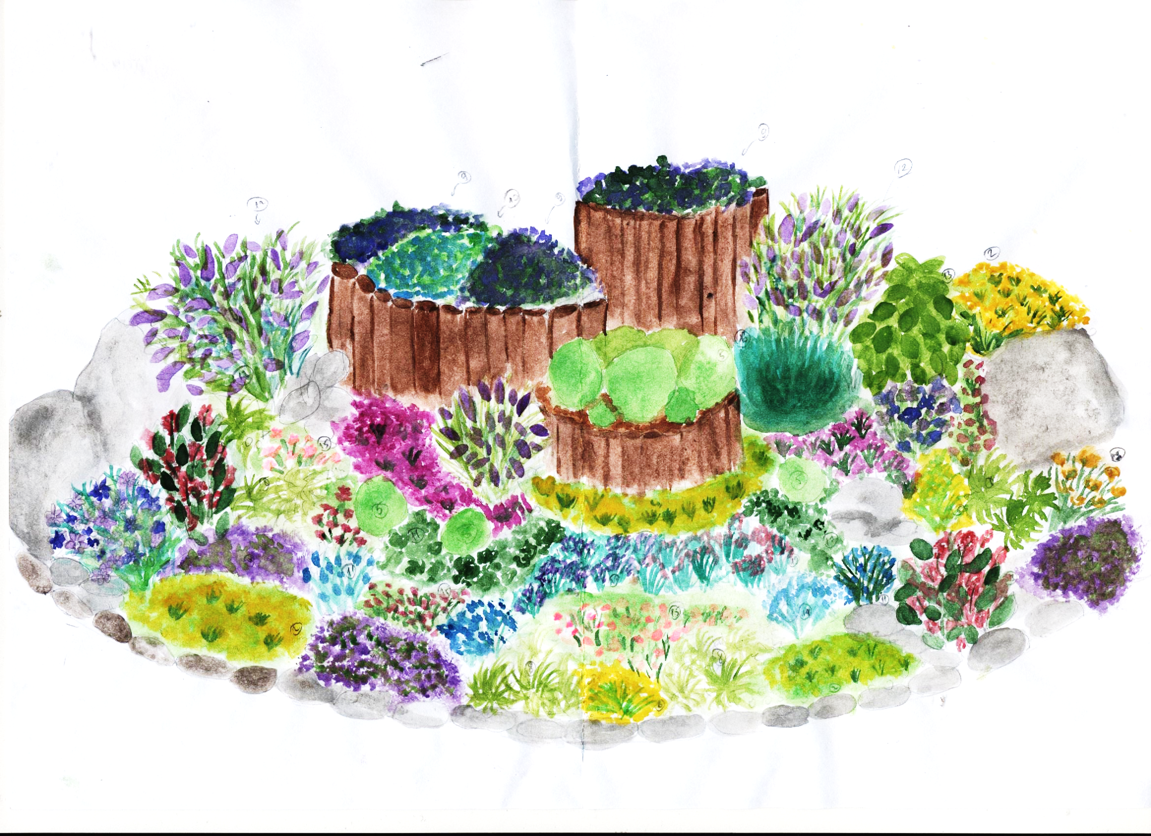
Рис 1 Клумба №1
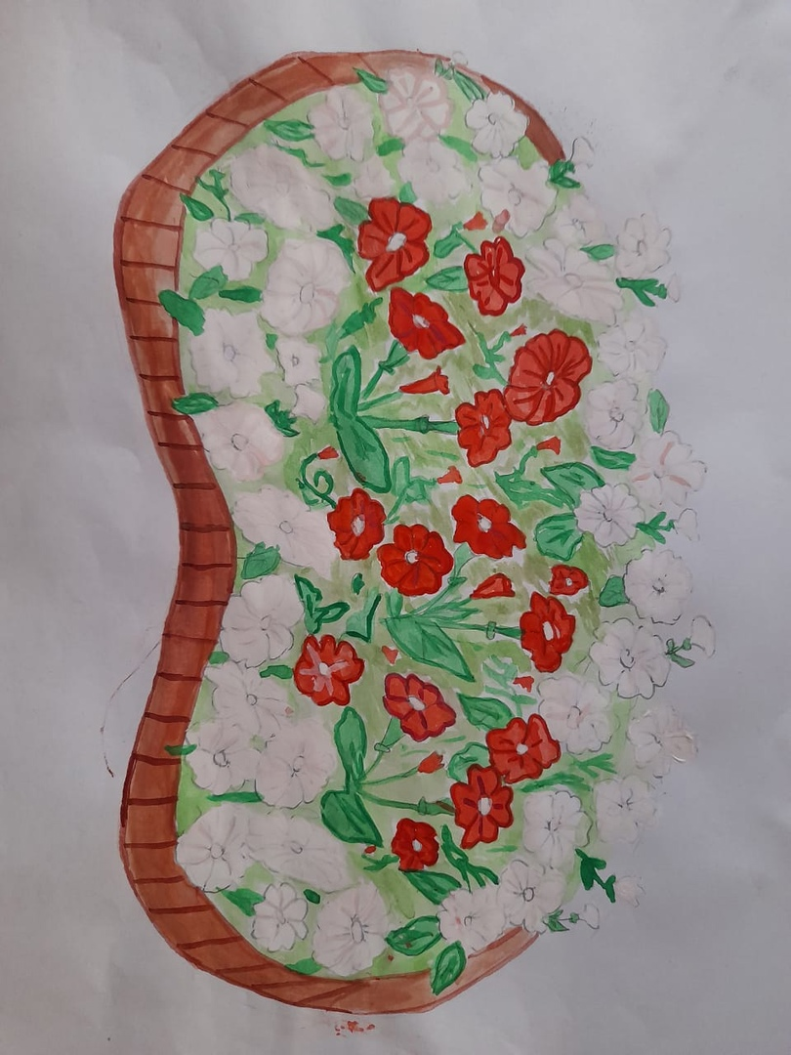
Рис 2 Клумба №2

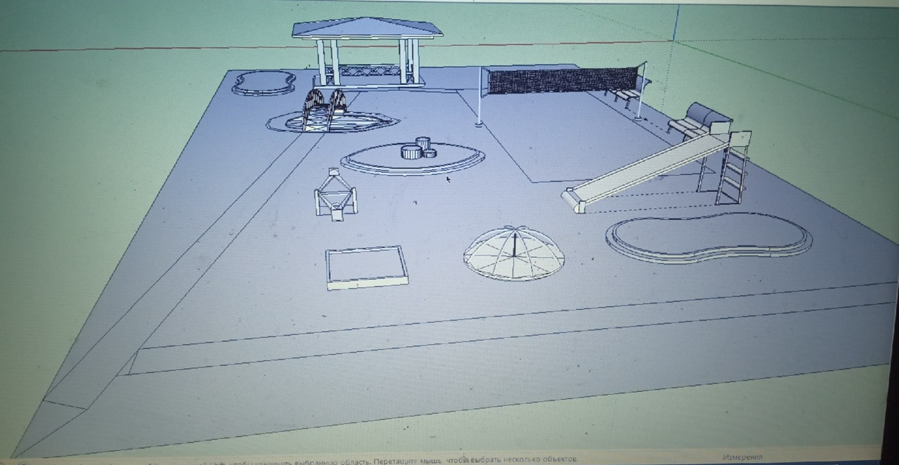
Рис3 Макет участка

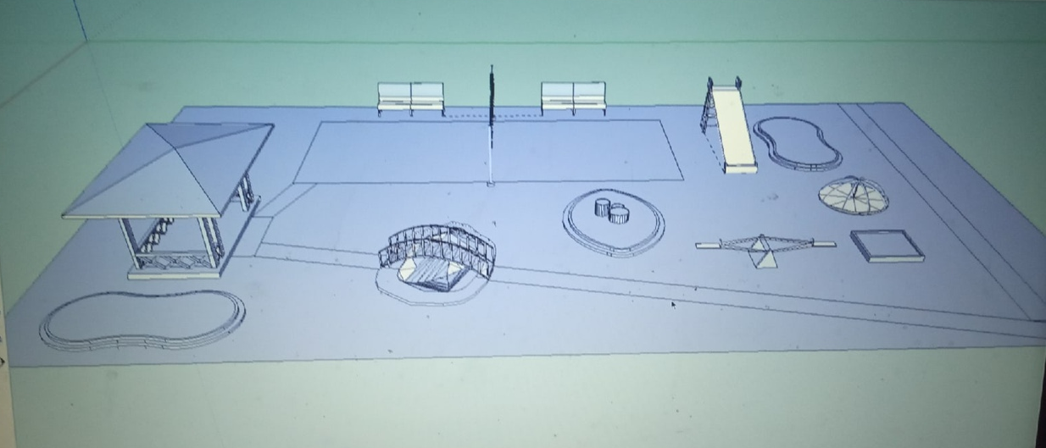
Рис4 Макет участка

